SECRETARIA DE AGRICULTURA Y DESARROLLO RURAL

ACUERDO por el que se declaran como zonas libres del barrenador grande del hueso del aguacate (heilipus lauri), barrenador pequeño del hueso del aguacate (Conotrachelus aguacatae y C. perseae) y de la palomilla barrenadora del hueso (Stenoma catenifer), a los municipios y regiones del territorio nacional que se mencionan.

Al margen un sello con el Escudo Nacional, que dice: Estados Unidos Mexicanos.- AGRICULTURA.- Secretaría de Agricultura y Desarrollo Rural.
VÍCTOR MANUEL VILLALOBOS ARÁMBULA, Secretario de Agricultura y Desarrollo Rural, con fundamento en lo dispuesto por los artículos 17 y 35 fracciones IV y XXIV de la Ley Orgánica de la Administración Pública Federal; 4 de la Ley Federal de Procedimiento Administrativo; 5o. último párrafo, 6o., 7o. fracciones XIX, XXII y XXXII, 19 párrafos primero, segundo, fracción I, incisos a) y e), 22 y 37 de la Ley Federal de Sanidad Vegetal; 105, 106 y 107 del Reglamento de la Ley Federal de Sanidad Vegetal; 1, 2 letra “D” fracción VII, 5 fracción XXII y 44 del Reglamento Interior de la Secretaría de Agricultura, Ganadería, Desarrollo Rural, Pesca y Alimentación; 1, 3, 11 fracciones IV y XVIII, 14 fracción XXI y 15 fracción XI del Reglamento Interior del Servicio Nacional de Sanidad, Inocuidad y Calidad Agroalimentaria; así como la Norma Oficial Mexicana NOM-066-FITO-2002, Especificaciones para el manejo fitosanitario y movilización del aguacate y la Norma Oficial Mexicana NOM-069-FITO-1995, Para el establecimiento y reconocimiento de zonas libres de plagas, y
CONSIDERANDO
Que es atribución de la Secretaría de Agricultura y Desarrollo Rural, a través de su Órgano Administrativo Desconcentrado Servicio Nacional de Sanidad, Inocuidad y Calidad Agroalimentaria (SENASICA), declarar zonas libres de plagas que afecten a los vegetales, conforme a los resultados de muestreos en áreas geográficas determinadas.
Que debido a las condiciones agroecológicas y por la ejecución de las diversas actividades fitosanitarias, se emitieron tres Acuerdos que declaran diversos municipios y regiones del territorio mexicano como zonas libres del barrenador grande del hueso del aguacate (Helipus lauri), barrenador pequeño del hueso del aguacate (Conotrachelus aguacatae y C. perseae) y de la palomilla barrenadora del hueso (Stenoma catenifer), lo anterior considerándose que en su momento han satisfecho los requisitos exigibles para su declaración. Los acuerdos y fechas de publicación fueron los siguientes:
1. ACUERDO por el que se declaran como zonas libres del barrenador grande del hueso del aguacate (Heilipus lauri), barrenador pequeño del hueso del aguacate (Conotrachelus aguacatae y C. perseae) y de la palomilla barrenadora del hueso (Stenoma catenifer), a los municipios y regiones del territorio nacional que se mencionan. Publicado el 05 de octubre del 2018 en el Diario Oficial de la Federación.
2. ACUERDO por el que se declaran como zonas libres del Barrenador Grande del Hueso del Aguacate (Heilipus lauri), Barrenador Pequeño del Hueso del Aguacate (Conotrachelus aguacatae y C. perseae) y de la Palomilla Barrenadora del Hueso (Stenoma catenifer), a los municipios de Gabriel Zamora, Churumuco, Ocampo y Angangueo, Estado de Michoacán de Ocampo. Publicado el 19 de diciembre del 2018 en el Diario Oficial de la Federación.
3. ACUERDO por el que se declaran como zonas libres del Barrenador Grande del Hueso del Aguacate (Heilipus lauri), Barrenador Pequeño del Hueso del Aguacate (Conotrachelus aguacatae y C. perseae) y de la Palomilla Barrenadora del Hueso (Stenoma catenifer), a los municipios de Jala y Santa María del Oro, del Estado de Nayarit. Publicado el 21 de diciembre del 2018 en el Diario Oficial de la Federación.
Que el artículo 106, último párrafo, del Reglamento de la Ley Federal de Sanidad Vegetal publicado en el Diario Oficial de la Federación el 15 de julio de 2016, establece que las declaratorias de zonas libres de plaga o enfermedad tendrán una vigencia de 24 meses.
Que de conformidad con los procedimientos señalados en la Modificación de la Norma Oficial Mexicana NOM-066-FITO-2002, Especificaciones para el manejo fitosanitario y movilización del aguacate, así como, en la Norma Oficial Mexicana NOM-069-FITO-1995, Para el establecimiento y reconocimiento de zonas libres de plagas, se realizaron las medidas fitosanitarias para determinar la ausencia de los barrenadores del hueso del aguacate, con base en evaluaciones del estatus fitosanitario de la Dirección General de Sanidad Vegetal del SENASICA.
Que los municipios y regiones de territorio nacional previstos en los acuerdos antes señalados cumplen con las disposiciones fitosanitarias emitidas a través de la NOM-069-FITO-1995, Para el establecimiento y reconocimiento de zonas libres de plagas y la Modificación de la NOM-066-FITO-2002, Especificaciones para el manejo fitosanitario y movilización del aguacate.
Que la emisión de la declaratoria y mantenimiento de las zonas libres impacta positivamente en el sector agropecuario del país, toda vez que la implementación de las medidas fitosanitarias inciden en la nula presencia de plaga en los municipios y regiones del territorio nacional previstos en los acuerdos antes señalados, protegiendo la superficie establecida con aguacate y la producción en las zonas libres, que han permitido la exportación de un millón 147 mil toneladas (SIAP, noviembre 2019) posicionando a México como el principal exportador de aguacate a nivel mundial, en razón de lo anterior he tenido a bien emitir el siguiente:
ACUERDO POR EL QUE SE DECLARAN COMO ZONAS LIBRES DEL BARRENADOR GRANDE DEL HUESO DEL AGUACATE (HEILIPUS LAURI), BARRENADOR PEQUEÑO DEL HUESO DEL AGUACATE (CONOTRACHELUS AGUACATAE Y C. PERSEAE) Y DE LA PALOMILLA BARRENADORA DEL HUESO (STENOMA CATENIFER), A LOS MUNICIPIOS Y REGIONES DEL TERRITORIO NACIONAL QUE SE MENCIONAN
PRIMERO.- Se declaran como zonas libres del barrenador grande del hueso del aguacate (Heilipus lauri), barrenador pequeño del hueso del aguacate (Conotrachelus aguacatae y C. perseae) y de la palomilla barrenadora del hueso (Stenoma catenifer) a los municipios de: Acuatizó, Angangueo, Apatzingán, Ario de Rosales, Charapan, Churumuco, Cotija de la Paz, Erongarícuaro, Gabriel Zamora, Hidalgo, Huiramba, Irimbo, Jiménez, Juárez, Los Reyes, Madero, Nuevo Parangaricutiro, Ocampo, Parácuaro, Pátzcuaro, Peribán de Ramos, Purépero, Quiroga, Salvador Escalante, Tacámbaro, Tancítaro, Tangamandapio, Taretan, Tingambato, Tingüindín, Tlazazalca, Tocumbo, Turicato, Tuxpan, Uruapan, Zacapu y Ziracuaretiro de la entidad federativa de Michoacán de Ocampo; a los municipios de Arandas, Concepción de Buenos Aires, Gómez Farías, La Manzanilla de la Paz, Mazamitla, San Gabriel, Sayula, Tapalpa, Valle de Guadalupe, Valle de Juárez, Zapotiltic y Zapotlán el Grande de la entidad federativa de Jalisco; a los municipios de Donato Guerra, Temascaltepec y Villa de Allende de la entidad federativa del Estado de México; a los municipios de Jala, San Pedro Lagunillas, Santa María del Oro, Tepic y Xalisco de la entidad federativa de Nayarit; a los municipios de Ocuituco, Tetela de Volcán, Totolapan, Yecapixtla, Zacualpan de Amilpas de la entidad federativa de Morelos; a los municipios de Cohuecán, Tianguismanalco y Tochimilco de la entidad federativa de Puebla; al municipio de Leonardo Bravo de la entidad federativa de Guerrero; así como a la zona agroecológica de San Martín y Capulín Redondo, del Municipio de Coatepec Harinas, de la entidad federativa del Estado de México, que corresponde a la porción circunscrita por la línea definida por las coordenadas enunciadas en el siguiente cuadro como se observa en el Anexo 1 del Acuerdo:

Vértice | X | Y
1 | 18.971167 | -99.80444
2 | 18.970951 | -99.8014
3 | 18.967211 | -99.79924
4 | 18.960232 | -99.79376
5 | 18.954058 | -99.79143
6 | 18.947663 | -99.79277
7 | 18.937495 | -99.79842
8 | 18.939626 | -99.80291
9 | 18.9424 | -99.80665
10 | 18.950621 | -99.80803
11 | 18.962937 | -99.80402

La zona agroecológica de Buenavista del Monte, municipio de Cuernavaca, de la entidad federativa de Morelos, que corresponde a la porción circunscrita por la línea definida por las coordenadas enunciadas en el siguiente cuadro como se observa en el Anexo 2 del Acuerdo:

Vértice | X | Y
1 | 18.938493 | -99.329985
2 | 18.946655 | -99.327986
3 | 18.953437 | -99.320375
4 | 18.957574 | -99.318635
5 | 18.964868 | -99.313538
6 | 18.965877 | -99.309669
7 | 18.958353 | -99.30389
8 | 18.948656 | -99.301789
9 | 18.943327 | -99.297102
10 | 18.938582 | -99.298138
11 | 18.931445 | -99.316989
12 | 18.933128 | -99.327616

La zona agroecológica Puente de la Dama en el municipio de General Heliodoro Castillo, de la entidad federativa de Guerrero, que corresponde a la porción circunscrita por la línea definida por las coordenadas enunciadas en el siguiente cuadro como se observa en el Anexo 3 del Acuerdo:

Vértice | X | Y
1 | 17.507989 | -99.969674
2 | 17.497953 | -99.980181
3 | 17.514871 | -100.006154
4 | 17.519247 | -100.004461

SEGUNDO.- Las medidas fitosanitarias que deberán aplicarse para mantener y proteger las zonas libres de barrenadores del hueso del aguacate, son las establecidas en el artículo 107 del Reglamento de la Ley Federal de Sanidad Vegetal; en los puntos 4 primer párrafo, 4.4.4, 4.5.1, 4.5.2, 4.5.3, 4.8.1 y 4.8.2 de la Norma Oficial Mexicana NOM-066-FITO-2002, Especificaciones para el manejo fitosanitario y movilización del aguacate, y en el punto 4.4, incisos c), d) y f) de la Norma Oficial Mexicana NOM-069-FITO-1995, Para el establecimiento y reconocimiento de zonas libres de plagas.
Las medidas anteriores deberán aplicarse con la finalidad de que los municipios y zonas agroecológicas, no incurran en los supuestos establecidos en el artículo 108 del Reglamento de la Ley Federal de Sanidad Vegetal, y del punto 4.5.1 de la Norma Oficial Mexicana NOM-069-FITO-1995, Para el establecimiento y reconocimiento de zonas libres de plagas, para no perder la condición de zona libre de plagas.
TERCERO.- El presente acuerdo tendrá una vigencia de veinticuatro meses a partir de su fecha de entrada en vigor, de conformidad con lo dispuesto en el último párrafo del artículo 106 del Reglamento de la Ley Federal de Sanidad Vegetal.
TRANSITORIOS
PRIMERO.- El presente Acuerdo entrará en vigor el día siguiente al de su publicación en el Diario Oficial de la Federación.
SEGUNDO.- Se abrogan los acuerdos señalados en el Considerando Segundo, siendo los siguientes:
1. ACUERDO por el que se declaran como zonas libres del barrenador grande del hueso del aguacate (Heilipus lauri), barrenador pequeño del hueso del aguacate (Conotrachelus aguacatae y C. perseae) y de la palomilla barrenadora del hueso (Stenoma catenifer), a los municipios y regiones del territorio nacional que se mencionan. Publicado el 05 de octubre del 2018 en el Diario Oficial de la Federación.
2. ACUERDO por el que se declaran como zonas libres del Barrenador Grande del Hueso del Aguacate (Heilipus lauri), Barrenador Pequeño del Hueso del Aguacate (Conotrachelus aguacatae y C. perseae) y de la Palomilla Barrenadora del Hueso (Stenoma catenifer), a los municipios de Gabriel Zamora, Churumuco, Ocampo y Angangueo, Estado de Michoacán de Ocampo. Publicado el 19 de diciembre del 2018 en el Diario Oficial de la Federación.
3. ACUERDO por el que se declaran como zonas libres del Barrenador Grande del Hueso del Aguacate (Heilipus lauri), Barrenador Pequeño del Hueso del Aguacate (Conotrachelus aguacatae y C. perseae) y de la Palomilla Barrenadora del Hueso (Stenoma catenifer), a los municipios de Jala y Santa María del Oro, del Estado de Nayarit. Publicado el 21 de diciembre del 2018 en el Diario Oficial de la Federación.
TERCERO.- El Servicio Nacional de Sanidad, Inocuidad y Calidad Agroalimentaria, a través de la Dirección General de Sanidad Vegetal, con base en los resultados del muestreo realizará la gestión y trámites necesarios, para que en caso de que se mantenga el estatus de zona libre de dicha plaga, previo a la conclusión de vigencia de este acuerdo, se emita la nueva declaratoria de zona libre.
Ciudad de México, a 11 de noviembre de 2020.- El Secretario de Agricultura y Desarrollo Rural, Víctor Manuel Villalobos Arámbula.- Rúbrica.
Anexo 1
La zona agroecológica de San Martín y Capulín Redondo del municipio de Coatepec Harinas del Estado de México, es la porción circunscrita por la línea definida por las coordenadas enunciadas en el siguiente cuadro:

Vértice | X | Y
1 | 18.971167 | -99.80444
2 | 18.970951 | -99.8014
3 | 18.967211 | -99.79924
4 | 18.960232 | -99.79376
5 | 8.954058 | -99.79143
6 | 8.947663 | -99.79277
7 | 18.937495 | -99.79842
8 | 18.939626 | -99.80291
9 | 18.9424 | -99.80665
10 | 18.950621 | -99.80803
11 | 18.962937 | -99.80402

Mapa. La región comprende las comunidades de San Martín y Capulín Redondo del Municipio de Coatepec Harinas.

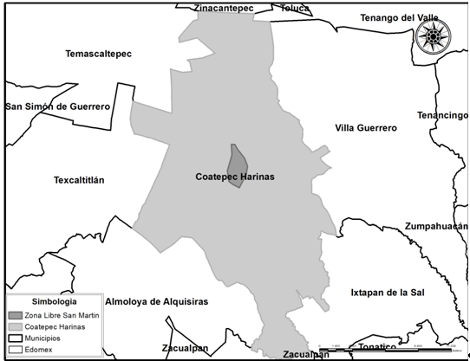
Anexo 2
La zona agroecológica de Buenavista del Monte del municipio de Cuernavaca del Estado de Morelos, es la porción circunscrita por la línea definida por las coordenadas enunciadas en el siguiente cuadro:

Vértice | X | Y
1 | 18.938493 | -99.329985
2 | 18.946655 | -99.327986
3 | 18.953437 | -99.320375
4 | 18.957574 | -99.318635
5 | 18.964868 | -99.313538
6 | 18.965877 | -99.309669
7 | 18.958353 | -99.30389
8 | 18.948656 | -99.301789
9 | 18.943327 | -99.297102
10 | 18.938582 | -99.298138
11 | 18.931445 | -99.316989
12 | 18.933128 | -99.327616

Mapa. La región comprende la comunidad de Buenavista del Monte del municipio de Cuernavaca.

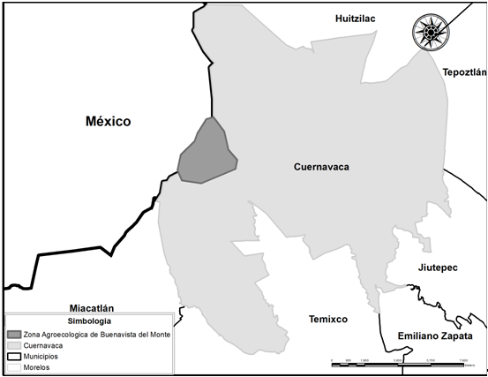
Anexo 3
La zona agroecológica de Puente de la Dama (Los Planes) del municipio de General Heliodoro Castillo del estado de Guerrero, es la porción circunscrita por la línea definida por las coordenadas enunciadas en el siguiente cuadro.
Vértice | X | Y
1 | 17.507989 | -99.969674
2 | 17.497953 | -99.980181
3 | 17.514871 | -100.006154
4 | 17.519247 | -100.004461

Mapa. La región comprende la comunidad de Los Planes del municipio de General Heliodoro Castillo.

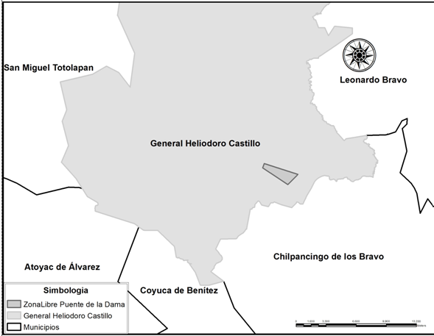

______________________________________

NORMA Oficial Mexicana NOM-004-SAGARPA-2018, Carne de bovino-Clasificación de canales conforme a sus características de madurez fisiológica y marmoleo.

Al margen un sello con el Escudo Nacional, que dice: Estados Unidos Mexicanos.- AGRICULTURA.- Secretaría de Agricultura y Desarrollo Rural.
VÍCTOR SUÁREZ CARRERA, Subsecretario de Alimentación y Competitividad de la Secretaría de Agricultura y Desarrollo Rural, con fundamento en los artículos 35 fracciones IV y XXII de la Ley Orgánica de la Administración Pública Federal; 4 de la Ley Federal de Procedimiento Administrativo; 2, 5, 87, 94, 97,99 y 100 de la Ley de Desarrollo Rural Sustentable, 2, 6 fracciones V y LIII, 113, 114 de la Ley Federal de Sanidad Animal; 38 fracción II y IX, 39 fracción V, 40 fracciones I, XI y XII, 41, 46 y 47 fracción I de la Ley Federal sobre Metrología y Normalización; 1, y 29 fracción I del Reglamento Interior de la Secretaría de Agricultura, Ganadería, Desarrollo Rural, vigente y,
CONSIDERANDO
Que es competencia de la Secretaría de Agricultura y Desarrollo Rural, regular, administrar y fomentar las actividades de calidad agropecuaria con enfoque alimentario y de los productos derivados de dicha cadena, reduciendo los riesgos inherentes en materia agropecuaria, en beneficio de los productores, consumidores, así como de la industria pecuaria y alimentaria.
Que con la presente Norma Oficial Mexicana se pretende llevar a cabo la regulación y ordenación del producto ostentado o identificado como carne de bovino, proteger a los individuos que disfrutan del mismo para que puedan elegir, de manera informada, productos que cumplan adecuadamente con las características de calidad agropecuaria con enfoque alimentario, garantizando la autenticidad y evaluación de la conformidad inherentes a la carne de bovino; así como asegurar que se cumpla con las especificaciones que son necesarias para que el producto en cuestión no induzca al error respecto de la calidad con que se ostenta, ni se demerite el prestigio y la competitividad de esta cadena pecuaria industrial mexicana, para lo cual en esta misma regulación normativa se establecen los métodos de prueba y procedimientos de evaluación mediante los cuales se constate que el citado producto satisface dichas especificaciones.
Que la presente Norma Oficial Mexicana fue aprobada en la Segunda Sesión Ordinaria del Subcomité Especializado en Competitividad, celebrada el 25 de julio de 2018, y posteriormente fue ratificado en la Cuarta Sesión Ordinaria del Comité Consultivo Nacional de Normalización Agroalimentaria, de fecha 10 de agosto de 2018, con el fin de ser publicada en el Diario Oficial de la Federación de conformidad con lo previsto en el artículo 47 fracción IV de la Ley Federal sobre Metrología y Normalización.
Que a efecto de dar cumplimiento a lo previsto en los artículos 78 de la Ley General de Mejora Regulatoria y Quinto del Acuerdo que fija los lineamientos que deberán ser observados por las dependencias y organismos descentralizados de la Administración Pública Federal, en cuanto a la emisión de los actos administrativos de carácter general a los que les resulta aplicable el artículo 69-H de la Ley Federal de Procedimiento Administrativo, la Secretaría incorporó en el Análisis de Impacto Regulatorio (AIR) las acciones de simplificación en trámites, que representan un ahorro de hasta $ 725´ 101,184.16 pesos anuales.
Que, en razón de lo anterior y en ejercicio de las atribuciones conferidas en el Artículo 29, fracción I del Reglamento Interior de la Secretaría de Agricultura, Ganadería, Desarrollo Rural, Pesca y Alimentación, publicado en el Diario Oficial de la Federación el 25 de abril de 2012, he tenido a bien expedir la presente:
NORMA OFICIAL MEXICANA NOM-004-SAGARPA-2018, CARNE DE BOVINO. - CLASIFICACIÓN DE CANALES CONFORME A SUS CARACTERÍSTICAS DE MADUREZ FISIOLÓGICA Y MARMOLEO
En la elaboración de la presente Norma Oficial Mexicana participaron los siguientes actores:
- Secretaría de Agricultura y Desarrollo Rural.
- Dirección General de Normalización Agroalimentaria.
- Dirección General de Normas de la Secretaría de Economía.
- Agencia de Servicios a la Comercialización y Desarrollo de Mercados Agropecuarios (ASERCA).
- Servicio Nacional de Sanidad, Inocuidad y Calidad Agroalimentaria (SENASICA).
- Servicio de Información Agroalimentaria y Pesquera (SIAP).
- Coordinación General de Ganadería.
- Asociación Mexicana de Engordadores de Ganado Bovino, A.C. (AMEG).
- Consejo Mexicano de la Carne (COMECARNE).
- Instituto Nacional de Investigaciones Forestales Agrícolas y Pecuarias (INIFAP).
- Colegio de Postgraduados (COLPOS).
- Universidad Autónoma Chapingo (UACh).
- Comisión Federal para la Protección contra Riesgos Sanitarios (COFEPRIS).
- Procuraduría Federal del Consumidor (PROFECO).
- Asociación Nacional de Establecimientos TIF (ANETIF).
- Consejo Nacional Agropecuario (CNA).
- Banuet Arrache y Asociados, S.C.
- Normas y Evaluación Alimentaria S.A. de C.V. (NORMEVAL).
INDICE.
0. INTRODUCCIÓN
1. OBJETIVO
2. CAMPO DE APLICACIÓN
3. REFERENCIAS
4. DEFINICIONES Y ACRÓNIMOS
5. UNIDADES, ABREVIATURAS Y SÍMBOLOS
6. CLASIFICACIÓN
7. ESPECIFICACIONES DE LOS ESTABLECIMIENTOS EN LOS QUE SE REALIZA LA CLASIFICACIÓN
8. INFORMACIÓN DE CALIDAD
9. EVALUACIÓN DE LA CONFORMIDAD
10. VIGILANCIA
11. BIBLIOGRAFÍA
12. CONCORDANCIA CON NORMAS INTERNACIONALES
0. INTRODUCCIÓN.
La evolución de la producción de carne en México es el resultado de la compleja interacción existente entre las ramas de la ganadería enfocadas a la obtención de ganado para abasto y las preferencias del consumidor, estas últimas, influenciadas por las nuevas tendencias en el consumo de alimentos y en el poder adquisitivo de la población en general.
Así, es indudable que la carne de bovino señala la tendencia del mercado de las carnes en México, mercado en el que se observa una fuerte presión de los hábitos de consumo, ya que dicha tendencia se ve influenciada en el gusto por la aparición de una serie de ostentaciones sobre la calidad y clasificación de la carne de bovino que no siempre corresponden con la realidad del producto en relación con las características deseadas del mismo por parte de los consumidores.
En este contexto, una de las formas aceptadas para dotar de certeza y con ello ordenar al sector proveedor de la carne en canal, es establecer una clasificación de calidad que permita informar sobre los atributos del producto, evitando la confusión en el mercado nacional y en el de exportación, así como el establecimiento arbitrario de calidades que no fueran reconocidas oficialmente, siendo congruente dicha línea de acción regulatoria con la finalidad prevista en el artículo 40 fracción XII de la Ley Federal sobre Metrología y Normalización, en lo que se refiere a la determinación de la información sobre la calidad de los productos.
De esta forma, la presente Norma Oficial Mexicana establece los requisitos y especificaciones necesarios para establecer una serie de aspectos que permitan clasificar a la carne de bovino y, con ello, proporcionar la información pertinente sobre la calidad de la misma, ya que dicha calidad incide sobre sus atributos de madurez fisiológica y marmoleo.
En este sentido, la calidad de la carne depende de sus propiedades de madurez fisiológica y marmoleo, siendo su jugosidad y la suavidad las más importantes de entre ellas. La jugosidad está íntimamente ligada con el marmoleo, en tanto que la suavidad lo está con la madurez fisiológica del animal.
En este sentido, se hace notar que la suavidad, jugosidad y frescura de la carne se evalúan mediante una estimación de la madurez (ósea, adiposa y muscular) y la cantidad de grasa presente en cada corte.
Por ello, la clasificación objetiva de la carne de bovino no sólo permitirá al consumidor saber lo que está ingiriendo, sino que también ofrece al productor de ganado el conocer la calidad de su producto, dando un valor agregado adicional a este tipo de productos.
Con esta Norma Oficial Mexicana se busca que, una vez que entre en vigor, sea instrumentada en todos aquellos establecimientos del territorio nacional que se dediquen al proceso, empaque, distribución o exportación de carne y que pretendan ostentar que dicho producto cumple con determinadas características, que correspondan a una de las clasificaciones previstas por la presente Norma Oficial Mexicana.
Por lo anterior, esta Norma Oficial Mexicana pretende establecer la descripción de un sistema de clasificación de carne de bovino, así como determinar las características de madurez fisiológica y marmoleo de dicho producto con un enfoque alimentario que promueva la autenticidad, marcado, denominaciones permitidas y procedimientos de evaluación de la conformidad del producto de referencia, incluyendo la inspección y mecanismos de control que permitan la diferenciación de productos en función de sus características de madurez fisiológica y marmoleo, lo cual representa una oportunidad para agregar valor a la producción de carne de bovino en un segmento diferenciado.
1. OBJETIVO.
Esta Norma Oficial Mexicana establece un sistema de clasificación de canales de carne de bovino basado en las características de madurez fisiológica y marmoleo para dicho producto, los requisitos de marcado e identificación, denominaciones permitidas y procedimientos de evaluación de la conformidad del mismo, incluyendo la inspección y mecanismos de control que permitan la diferenciación de la carne de bovino en función de las citadas características de madurez fisiológica y marmoleo.
2. CAMPO DE APLICACIÓN.
La Norma Oficial Mexicana es de observancia obligatoria en todo el territorio nacional.
La presente Norma Oficial Mexicana se aplica para todas aquellas personas físicas o morales que participen en la cadena producción consumo, donde se incluye la producción, elaboración, maquila, proceso, distribución, comercialización, publicidad, exportación, almacenaje, y/o demás actividades industriales, que pretendan ostentar que la carne de bovino cumple con las características que corresponden a las clasificaciones previstas en la presente Norma Oficial Mexicana.
3. REFERENCIAS.
Para la correcta aplicación de la presente Norma Oficial Mexicana deben de aplicarse las siguientes Leyes, Reglamentos, Acuerdos y Normas Oficiales Mexicanas vigentes, o las que en su caso las sustituyan o modifiquen:
3.1 Norma Oficial Mexicana NOM-008-ZOO-1994, Especificaciones zoosanitarias para la construcción y equipamiento de establecimientos para el sacrificio de animales y los dedicados a la industrialización de productos cárnicos, publicada en el Diario Oficial de la Federación el 16 de noviembre de 1994.
3.2 Norma Oficial Mexicana NOM-009-Z00-1994, Proceso sanitario de la carne, publicada en el Diario Oficial de la Federación el 16 de noviembre de 1994.
3.3 Norma Oficial Mexicana NOM-194-SSA1-2004, Productos y servicios. Especificaciones sanitarias en los establecimientos dedicados al sacrificio y faenado de animales para abasto, almacenamiento, transporte y expendio. Especificaciones sanitarias de productos, publicada en el Diario Oficial de la Federación el 18 de septiembre de 2004.
3.4 Norma Oficial Mexicana NOM-051-SCFI/SSA1-2010, Especificaciones generales de etiquetado para alimentos y bebidas no alcohólicas pre envasados-Información comercial y sanitaria, publicada en el Diario Oficial de la Federación el 5 de abril de 2010.
4. DEFINICIONES Y ACRÓNIMOS.
Para los efectos de la correcta interpretación y aplicación de la presente Norma Oficial Mexicana, se deben emplear las siguientes definiciones y acrónimos:
4.1 Botón torácico: Área cartilaginosa delimitada en la parte distal de la apófisis espinosa de las vértebras torácicas, que a medida que el animal madura, es sustituido por tejido óseo, aumentando así su porcentaje en relación al del cartílago.
4.2 Canal (de Bovino): El cuerpo del animal desprovisto de piel, cabeza, vísceras y patas.
4.3 Clase: Es la denominación descriptiva de cada canal que permite una diferenciación y que las caracteriza en función de diferentes atributos.
4.4 Clasificador: Técnico Oficial o persona capacitada adscrita a un organismo de certificación que realiza la labor de clasificación de canales, en forma independiente a la clasificación preliminar que pueda realizar el sujeto obligado.
4.5 Color de la carne: Es la pigmentación de las fibras musculares estriadas propia de la mioglobina que al entrar en contacto con el aire adquiere el tono característico de la oximioglobina.
4.6 Cortes: Son las diferentes porciones derivadas del despiece de una canal destinadas para el consumo humano.
4.7 Eliminación de calor: Es el proceso de enfriamiento gradual y controlado mediante el cual se somete a las canales para disminuir o retrasar el deterioro.
4.8 Identificador individual: Es la aplicación de una identificación oficial de tal forma que permite otorgar la distinción a la clasificación que la canal haya obtenido, de acuerdo al procedimiento determinado y aprobado por la Secretaría.
4.9 Madurez fisiológica: Se refiere a la edad fisiológica del animal y no a su edad cronológica. Es el resultado final de la combinación del grado de madurez muscular y ósea, siendo esta última de mayor importancia para su determinación.
4.10 Madurez muscular: Tipo de madurez determinada por el color y textura de la superficie de la carne en el músculo largo del dorso expuesto después del corte transversal profundo.
4.11 Madurez ósea: Tipo de madurez determinada por el grado de osificación que muestran las vértebras sacras, lumbares y los botones torácicos que corresponden a las vértebras 10, 11 y 12, considerando que, conforme la edad del animal avanza, se producen cambios en la forma y apariencia de las vértebras y costillas.
4.12 Marmoleo: Es el aspecto veteado de la grasa que contrasta con los haces de las fibras musculares de la superficie de un corte de carne.
4.13 Media canal: Son cada una de las dos partes de una canal resultantes del corte longitudinal a lo largo de la línea media dorsal en la columna vertebral, exceptuando la cola que permanece en uno de los lados de la canal.
4.14 NOM: Norma Oficial Mexicana.
4.15 Osificación de botones torácicos: Es el cambio fisiológico del tejido cartilaginoso por tejido óseo en la porción cartilaginosa de los botones torácicos, el cual avanza gradualmente a medida que el animal madura fisiológicamente, aumentando su relación respecto al cartílago.
4.16 PPO: Porcentaje promedio de osificación.
4.17 Refrigeración: Es la conservación entre 0 a 4 °C.
4.18 Secretaría: Es la Secretaría de Agricultura y Desarrollo Rural.
4.19 Sistema de clasificación de canales: Es una herramienta para identificar y agrupar canales con características particulares, de manera que cada clase responda a ciertas características de madurez fisiológica y marmoleo en la carne cruda que se obtenga de estas canales, después de haber sido sometida a un estudio técnico con base en los parámetros especificados en esta Norma Oficial Mexicana.
4.20 Terneza: Es la resistencia mecánica y sensación al corte al masticar la carne.
4.21 Textura: Atributos en la superficie de un corte de carne donde se realiza la evaluación que forman los haces de fibras musculares, y que son perceptibles por medio de receptores mecánicos o táctiles. Sinónimo de suavidad y terneza.
4.22 TIF: Tipo Inspección Federal previsto en la normatividad aplicable.
5. UNIDADES, ABREVIATURAS Y SÍMBOLOS.
5.1 % por ciento.
6. CLASIFICACIÓN.
Para los efectos de la presente Norma Oficial Mexicana, las canales de ganado bovino serán clasificadas de acuerdo a los siguientes grados básicos de calidad:
6.1 Premium.
6.2 Suprema.
6.3 Selecta.
6.4 Estándar.
6.5 Comercial.
Los productos que no cumplan con los requisitos previstos en la presente Norma Oficial Mexicana para cada clasificación, se considerarán “sin clasificar” y no podrán ostentar en la canal ni en sus etiquetas, envases, embalajes, sellos, impresiones, inscripciones, publicidad o medios de distribución, cualquiera de las clasificaciones previstas en el presente apartado sin demostrar que cumplen con las especificaciones previstas, para cada clasificación, por la presente Norma Oficial Mexicana.
6.5 CONSIDERACIONES PREVIAS A LA CLASIFICACIÓN.
6.5.1 La clasificación solo deberá realizarse en canales que han sido refrigeradas, al menos durante 24 horas, debiendo alcanzar una temperatura de 4⁰ C.
6.5.2 Para evaluar el marmoleo, el color, y la textura de la carne, se deberá presentar cada media canal con un corte transversal profundo entre la doceava y treceava costilla, que sea lo suficientemente largo para exponer completamente el área del músculo largo del dorso, que es donde se realizará esta evaluación.
Nota: Este procedimiento permite la oxigenación de la superficie del área a evaluar, estabilizando los cambios de color en la carne y grasa que suelen presentarse durante los primeros minutos mejorando el contraste del marmoleo.
6.5.3 Es necesario que transcurra un periodo mínimo de 10 minutos desde que se realiza el corte transversal profundo hasta la evaluación del músculo largo del dorso.
6.6 CLASIFICACIÓN.
Para la clasificación del producto se deberán evaluar los siguientes aspectos:
6.6.1 MADUREZ FISIOLÓGICA Para determinar la madurez fisiológica de una canal, se deberán evaluar la madurez ósea y la muscular (ver Tabla 1. Grupo de Madurez Fisiológica), las cuales son determinantes para las propiedades organolépticas de la carne de bovino, siendo la suavidad una de las más importantes entre ellas. La suavidad está ligada con la madurez fisiológica del animal.
En tal tenor, se hace notar que la blandura y frescura de la carne se deberán evaluar mediante una estimación de la madurez (ósea y muscular), así como la cantidad de grasa presente en cada corte (marmoleo).
6.6.1.1 MADUREZ ÓSEA La madurez ósea se evalúa con las características anatómicas de algunos huesos, principalmente de la columna vertebral y osificación de botones torácicos.
El evaluador debe inspeccionar las evidencias de osificación en los botones torácicos, para este fin se utiliza como referencia el Porcentaje Promedio de Osificación (PPO).
Para evaluar la madurez ósea en una canal se deberá presentar al clasificador las dos medias canales del mismo animal en proximidad, permitiendo la visualización de las regiones sacra, lumbar y torárica con el propósito de evaluar la madurez ósea.
El PPO es una estimación matemática mediante la siguiente fórmula:
PPO= | (%T10+%T11+%T12)
 | 3
Donde % T10, % T11 y % T12 corresponden a la estimación visual del porcentaje de tejido óseo en relación al cartílago de cada uno de los botones correspondientes a las vértebras torácicas 10, 11 y 12 respectivamente. En el apéndice 2 se muestran las figuras para la estimación visual del porcentaje de tejido óseo.
Cuando el PPO es menor a 10% corresponde a canales de animales jóvenes que se encuentran dentro del grupo de madurez “A”; y si este indicador se presenta en un rango a partir de 10% y hasta 35% el grupo de madurez para esas canales es “B", las canales que presenten un porcentaje mayor a 35% su grupo de madurez será “C”. Aquellas canales que no se ubiquen dentro de los grupos “A” , “B” o “C” serán considerados como fuera de clasificación.
6.6.1.2 MADUREZ MUSCULAR En la madurez muscular se evalúa el color y textura de la carne del músculo largo del dorso. El color de la carne se intensifica a un tono más oscuro y la textura se vuelve más irregular con los avances correspondientes de edad.
TABLA 1.CRITERIOS PARA CALCULAR LA MADUREZ ÓSEA EN LA CANAL
 | Grupo de madurez
DESCRIPCIÓN | A (9-30 MESES EDAD) |  | B (30-42 MESES EDAD) |  | C (+42 MESES EDAD)
DESCRIPCIÓN | PREMIUM | SUPREMA | SELECTA | ESTANDAR | COMERCIAL
SACRAS | Se distingue la separación entre vertebras _{Imagen 1} | Separación apenas visible por presencia de cartílago  _{Imagen 1} | Vertebras completamente fusionadas.  _{Imagen 2} | Osificados cuerpos vertebrales completamente fusionados  _{Imagen 2} | Osificados cuerpos vertebrales completamente fusionados  _{Imagen 2}
LUMBARES | Cartílago del proceso vertebral sin osificación  _{Imagen 3} | Casi completamente osificado  _{Imagen 3} | Cartílago del proceso vertebral presenta osificación completa  _{Imagen 4} | Cartílago del proceso vertebral presenta osificación completa  _{Imagen 4} | Cartílago del proceso vertebral presenta osificación completa  _{Imagen 4}
TORACICAS | Cartílago del proceso vertebral no presenta osificación  _{Imagen 5} | Cartílago del proceso vertebral no presenta osificación  _{Imagen 5} | Cartílago del proceso vertebral presenta osificación parcial o completa  _{Imagen 6} | Cartílago del proceso vertebral con osificación completa  _{Imagen 6} | Cartílago del proceso vertebral con osificación completa  _{Imagen 6}
APARIENCIA DE LAS COSTILLAS | Estrechas y ovaladas  _{Imagen 7} | Ligeramente anchas planas color crema  _{Imagen 7} | Ligeramente planas y anchas color blanco  _{Imagen 8} | Anchas planas color blanco  _{Imagen 8} | Anchas planas color blanco  _{Imagen 8}
CARACTERÍSTICAS DE LOS CUERPOS VERTEBRALES | Porosos rojos y suaves | Porosos rojos y suaves | Ligeramente duros, de ligeramente rojos a blancos | Duros, de color rojo a blanco | Duros, de color blanco

6.6.2 MARMOLEO.
Se debe verificar la cantidad y distribución de marmoleo dentro del músculo largo del dorso después que la media canal ha sido presentada con el corte transversal profundo, otorgando diferentes categorías de abundancia. (Consultar anexo 1 sobre marmoleo).
En términos de abundancia se reconocen las siguientes categorías:
6.6.2.1 Ligeramente abundante,
6.6.2.2 Moderado,
6.6.2.3 Modesto,
6.6.2.4 Poco,
6.6.2.5 Ligero,
6.6.2.6 Trazas, y
6.6.2.7 Prácticamente desprovisto.
6.6.3 CLASIFICACIÓN INTEGRAL.
6.6.3.1 Una vez realizada la determinación de la madurez fisiológica y el grado de marmoleo, se deben combinar estos dos factores para otorgar la clase a la carne de bovino bajo el siguiente sistema de clasificación integral:
TABLA 2. CLASIFICACIÓN INTEGRAL.
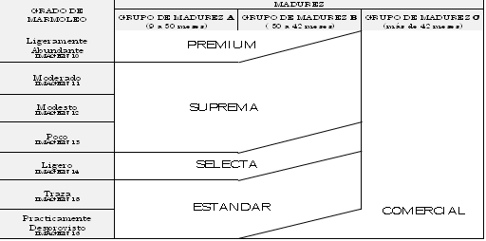
6.6.3.2 La clasificación se deberá realizar en cada media canal. En el caso de encontrar diferencia en la clase entre las medias canales de un mismo animal, se les asignará la clase más alta obtenida para ambas.
6.6.3.3 La clasificación obtenida por la canal se aplicará a los cortes que deriven de las mismas.
6.6.3.4 Las canales de cualquier edad que no han sido clasificadas serán consideradas “sin clasificar”, y no podrán ostentar en la canal ni en sus etiquetas, envases, embalajes, sellos, impresiones, inscripciones, publicidad o medios de distribución, cualquiera de las clasificaciones previstas en la presente Norma Oficial Mexicana.
7. ESPECIFICACIONES DE LOS ESTABLECIMIENTOS EN LOS QUE SE REALIZA LA CLASIFICACIÓN.
Los establecimientos en los que se realice la clasificación deberán garantizar que cumplen con las siguientes disposiciones:
7.1 Cumplir con la normatividad vigente aplicable en establecimientos de procesamiento de productos cárnicos;
7.2 Presentar las canales en rieles a los que se tenga fácil acceso;
7.3 Contar con herramientas y utensilios adecuados para realizar el corte transversal profundo de las canales;
7.4 Contar con un área con temperatura controlada durante todo el proceso de clasificación de las canales que no exceda de 10°C;
7.5 Las áreas destinadas para la clasificación deben estar iluminadas de manera que garanticen la correcta visualización de las medias canales por parte del clasificador;
7.6 Si se realiza la clasificación en operación en cadena, proporcionar un interruptor de apagado para detener la operación cuando el clasificador lo considere necesario;
7.7 Facilitar al clasificador las instalaciones adecuadas de tal manera que el corte transversal profundo de las medias canales se encuentre a una altura por debajo de los hombros del clasificador; y
7.8 Contar con programas y/o procedimientos de trazabilidad que permitan identificar la canal de origen, con los cortes correspondientes.
8. INFORMACIÓN DE CALIDAD.
8.1 DE LA IDENTIFICACIÓN.
8.1.1 El sellado se realizará exclusivamente en aquellas canales que han sido inspeccionadas y aprobadas conforme a la normatividad vigente.
8.1.2 Los establecimientos deberán contar con un lugar específico para llevar a cabo esta práctica; asimismo, se efectuará en canales que han sido refrigeradas durante un periodo de entre 24 y 48 horas.
8.1.3 Las canales se sellarán bajo un procedimiento autorizado por la Secretaría, con sellos exclusivos que identifique la clase obtenida con tintas de grado alimenticio; los cuales no deberán alterar u ocultar cualquier otro sello.
8.1.4 Las características de los sellos para la clasificación de las canales serán establecidas por los organismos de certificación y autorizadas por la Secretaría.
8.1.5 La identificación de la canal contendrá lo siguiente:
8.1.5.1 Propietario;
8.1.5.2 Planta de sacrificio;
8.1.5.3 Fecha y hora de sacrificio; y
8.1.5.4 Peso de la canal.
8.2 DE LA INFORMACIÓN EN EL PRODUCTO EMPACADO O PREENVASADO
Además de lo que establecen las regulaciones aplicables, el etiquetado de los productos preenvasados objeto de este Proyecto de Norma Oficial Mexicana, debe sujetarse a lo siguiente:
8.2.1 Los productos no deberán describirse ni presentarse con palabras, textos, diálogos, ilustraciones, imágenes, denominaciones de origen y otras descripciones que se refieran o sugieran, directa o indirectamente a cualquier clasificación que pueda confundirse, o que pueda inducir al consumidor a suponer que el producto cuenta con una clasificación sobre la que no está certificado.
8.2.2. Se deberá incluir solo una de las clasificaciones previstas en la presente Norma Oficial Mexicana en caso de cumplir con las especificaciones previstas para cada clase; en caso contrario, podrá ostentar el término “sin clasificar” y no podrán ostentar en la canal ni en sus etiquetas, envases, embalajes, sellos, impresiones, inscripciones, publicidad o medios de distribución, cualquiera de las clasificaciones previstas en el presente apartado sin demostrar que cumplen con las especificaciones previstas para cada clasificación por la presente Norma Oficial Mexicana.
9. EVALUACIÓN DE LA CONFORMIDAD.
9.1 La evaluación de la conformidad para la clasificación de la carne de bovino prevista en la presente Norma Oficial Mexicana deberá realizarse por organismos de certificación acreditados y aprobados en materia de Certificación de Productos conforme a la normatividad internacional vigente y aprobados en términos de lo dispuesto por la Ley Federal sobre Metrología y Normalización.
El modelo de certificación de producto aplicable debe incluir una inspección al 100% de las canales y los certificados serán emitidos por lote de productos.
9.2 El perfil del técnico en materia de clasificación de canales de bovino deberá cumplir con los siguientes requisitos:
9.2.1 Dos años de experiencia en el sector cárnico dedicado al ejercicio de la zootecnia.
9.2.2 Aprobar el examen teórico-práctico aplicado por el Organismo de Certificación, previamente avalado por el SENASICA.
9.3 En caso de que se pretenda ostentar alguna de las clasificaciones previstas en la presente Norma Oficial Mexicana, se deberá contar con un certificado expedido por un organismo de certificación acreditado y aprobado en términos de lo dispuesto por la Ley Federal sobre Metrología y Normalización.
9.4 El organismo de certificación realizará la expedición de certificados, los cuales deberán incluir como mínimo los siguientes datos:
9.4.1 Nombre y domicilio del establecimiento en el que se realiza la clasificación;
9.4.2 Número de identificación del establecimiento en el que se clasifica designado por el organismo de certificación;
9.4.3 Número de certificado;
9.4.4 Vigencia del certificado;
9.4.5 Nombre, domicilio e identificación del organismo de certificación;
9.4.6 Lugar y fecha de expedición; y
9.4.7 Firma del personal designado por el organismo de certificación que haga constar la validez del certificado.
9.5 El Organismo de Certificación acreditado y aprobado deberá elaborar informes de resultados en los que se incluirá:
9.5.1 Razón social y domicilio de la empresa en la que se realizó la clasificación;
9.5.2 Identificación del certificado asignado por el organismo de certificación derivado de la evaluación al establecimiento;
9.5.3 Cantidad de canales y su clase obtenida;
9.5.4 Cantidad de producto clasificado;
9.5.5 Fecha y hora en la que se realizó la clasificación;
9.5.6 Lotes de las canales clasificadas;
9.5.7 Nombre, firma y sello del personal responsable de la clasificación; y
9.5.8 Organismo de Certificación al que pertenece.
9.6 El Organismo de Certificación al momento de evaluar la conformidad con esta NOM deberá considerar como mínimo:
9.6.1 Una evaluación anual;
9.6.2 Solicitar al personal clasificador la entrega de reportes mensuales en los que deberán indicar el número de canales clasificadas, lote de canales, clasificación obtenida de cada canal, cantidad de producto clasificado; y
9.6.3 Contar con un registro de padrón del personal clasificador, incluyendo los establecimientos para los que prestan sus servicios.
9.7 El Organismo de Certificación deberá entregar a la Secretaría un informe semestral de las actividades realizadas por el clasificador y un informe al final del año, incluyendo como mínimo:
9.7.1 Empresas en que realizó las actividades de clasificación;
9.7.2 Fechas y horarios en que realizaron las actividades de clasificación;
9.7.3 El número de canales clasificadas y la clase obtenida; y
9.7.4 Cantidad de producto clasificado.
Dichos informes podrán entregarse a través de medios electrónicos.
9.8 La clasificación deberá aplicarse a cada una de las canales designadas y el personal clasificador debe llevar a cabo los registros correspondientes.
9.9 Los sellos serán responsabilidad del personal adscrito al Organismo de Certificación quien deberá vigilar el adecuado uso de los mismos.
9.10 El Organismo de Certificación deberá abstenerse de realizar su actividad si ocurren las siguientes circunstancias, cuando:
9.10.1 La luz en el lugar de clasificación no es suficiente o únicamente es natural;
9.10.2 El lugar destinado para realizar la actividad de clasificación sean los andenes de carga y rieles cuyo uso sea para carga de canales para envío;
9.10.3 Las canales se encuentren demasiado húmedas o congeladas para conservar el sello que identifique su clasificación;
9.10.4 La superficie del músculo largo del dorso se encuentre seca, vieja, congelada o con un corte transversal profundo inadecuado de tal forma que el marmoleo color y textura no se pueda determinar;
9.10.5 Exista en el músculo largo del dorso una cantidad considerable de tejido sanguinolento; y
9.10.6 Si existen indicios de algún tipo de influencia que altere las características del músculo largo del dorso.
10. VIGILANCIA.
La verificación y vigilancia de la presente Norma Oficial Mexicana está a cargo de la Secretaría conforme a sus atribuciones, la cual podrá en cualquier momento realizar visitas de verificación a las instalaciones y establecimientos de los productos sujetos a su campo de aplicación. Para llevar a cabo dicha verificación se sujetará al marco jurídico aplicable y a las previsiones contempladas en el Capítulo de Evaluación de la Conformidad de la presente Norma Oficial Mexicana.
Al efecto, el personal autorizado por las dependencias podrá recabar los documentos o la evidencia necesaria para ello.
De manera concordante con el artículo 96 de la Ley Federal sobre Metrología y Normalización, los productores, propietarios, sus subordinados o encargados de establecimientos industriales o comerciales en que se realice el proceso de clasificación de los productos objeto de esta Norma Oficial Mexicana, tendrán la obligación de permitir el acceso y proporcionar las facilidades necesarias a las personas autorizadas por la Secretaría o por las autoridades competentes para practicar la verificación.
11. BIBLIOGRAFÍA.
11.1 Ley Federal sobre Metrología y Normalización, publicada en el Diario Oficial de la Federación el 1 de julio de 1992 y sus modificaciones.
11.2 Reglamento de la Ley Federal sobre Metrología y Normalización, publicado en el Diario Oficial de la Federación el 14 de enero de 1999.
11.3 Norma Oficial Mexicana NOM-051-SCFI/SSA1-2010, Especificaciones generales de etiquetado para alimentos y bebidas no alcohólicas pre envasados-Información comercial y sanitaria, publicada en el Diario Oficial de la Federación el 5 de abril del 2010.
11.4 Norma Oficial Mexicana NOM-251-SSA1-2009, Prácticas de higiene para el proceso de alimentos, bebidas o suplementos alimenticios, publicada en el Diario Oficial de la Federación el 1 de marzo del 2010.
11.5 NMX-FF-078-SCFI-2002, Productos Pecuarios-Carne de Bovino en Canal-Clasificación (Cancela a la NMX-FF-078-1991).
11.6 Ley 19162 de la República de Chile que establece un sistema obligatorio de clasificación de ganado, tipificación y nomenclatura de sus carnes y regula el funcionamiento de mataderos, frigoríficos y establecimientos de la industria de la carne.
11.7 United States Standards for grades of Carcass Beef promulgated by the Secretary of Agriculture under the Agricultural Marketing Act of 1946 (60 Star. 1087; 7 U.S.C. 1621–1627) as amended and related authority in the annual appropriation acts for the United States Department of Agriculture (USDA). The standards are reprinted with amendments effective March 1, 2016.
12. CONCORDANCIA CON NORMAS INTERNACIONALES.
Este Proyecto de Norma Oficial Mexicana no es equivalente a ninguna norma internacional, por no existir referencia alguna al momento de su elaboración.
ARTÍCULOS TRANSITORIOS.
PRIMERO: La presente Norma Oficial Mexicana entrará en vigor a los 180 días naturales siguientes al de su publicación en el Diario Oficial de la Federación.
SEGUNDO: La evaluación de la conformidad de esta norma se llevará a cabo de forma obligatoria una vez que se cuente con los Organismos de Certificación acreditados y aprobados en términos de la Ley Federal sobre Metrología y Normalización y su Reglamento.
Ciudad de México, a 8 de septiembre de 2020.- El Subsecretario de Alimentación y Competitividad de la Secretaría de Agricultura y Desarrollo Rural, Víctor Suárez Carrera.- Rúbrica.
APÉNDICES.
ANEXO 1
ACERVO FOTOGRAFICO
I.I.- MADUREZ ÓSEA
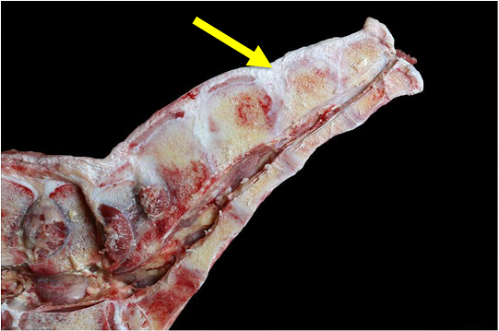
IMAGEN 1: MADUREZ A, LA FLECHA SEÑALA LA SEPARACIÓN ENTRE LOS PROCESOS ESPINOSOS DE LAS VÉRTEBRAS SACRAS. CALIFICA PREMIUM Y SUPREMA.
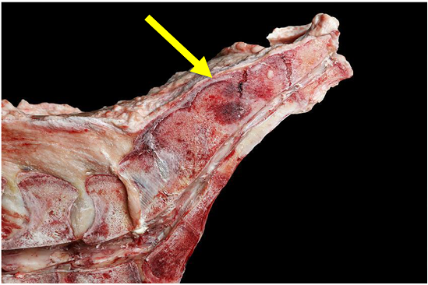
IMAGEN 2: MADUREZ B; LA FLECHA SEÑALA LA COMPLETA FUSIÓN DE LOS PROCESOS ESPINOSOS DE LAS VÉRTEBRAS SACRAS. CALIFICA SELECTA Y ESTANDAR.

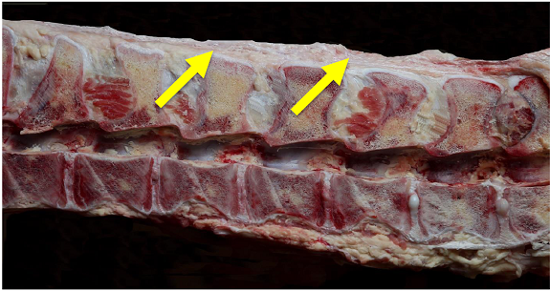
IMAGEN 3: MADUREZ A; LAS FLECHAS SEÑALAN LA PRESENCIA DE CARTÍLAGO SIN OSIFICAR EN LOS PROCESOS ESPINOSOS DE VÉRTEBRAS LUMBARES. CALIFICA PARA PREMIUM Y SUPREMA.

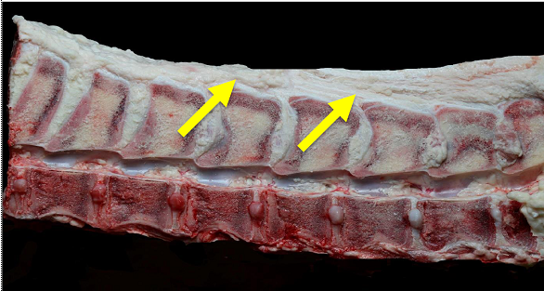
IMAGEN 4: MADUREZ B, LAS FLECHAS SEÑALAN LA OSIFICACIÓN DEL CARTÍLAGO PRESENTE EN LAS APÓFISIS ESPINOSAS DE VÉRTEBRAS LUMBARES. CALIFICA PARA SELECTA Y ESTANDAR.

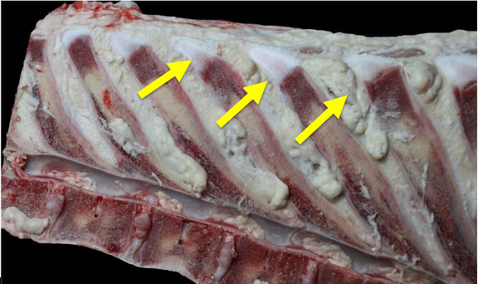

IMAGEN 5: MADUREZ A: LAS FLECHAS SEÑALAN LOS BOTONES TORÁCICOS SIN SIGNOS DE OSIFICACIÓN (BLANCAS). CALIFICA PREMIUM Y SUPREMA.

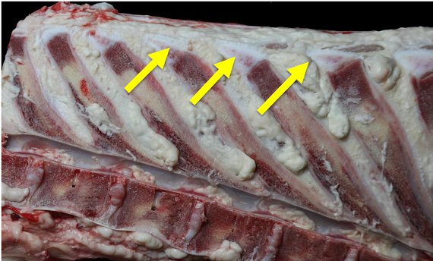
IMAGEN 6: MADUREZ B: LAS FLECHAS SEÑALAN LOS SIGNOS DE OSIFICACIÓN EN LOS BOTONES TORÁCICOS. CALIFICA SELECTA Y ESTANDAR.
4

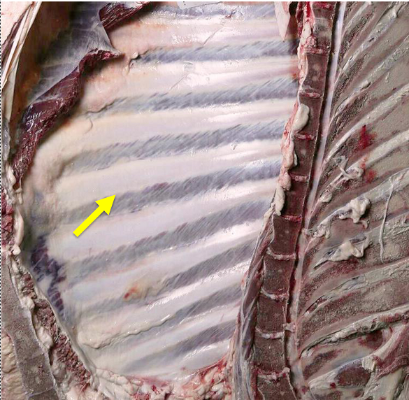
IMAGEN 7: MADUREZ A; COSTILLAS ESTRECHAS, OVALADAS Y COLOR ROJIZO- AMARILLO. CALIFICA PREMIUM Y SUPREMA.

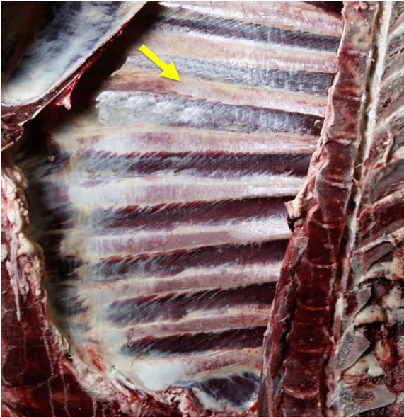
IMAGEN 8: MADUREZ B; COSTILLAS ANCHAS, PLANAS Y COLOR BLANCO. CALIFICA SELECTA Y ESTANDAR.
I.II MADUREZ MUSCULAR COLORES.
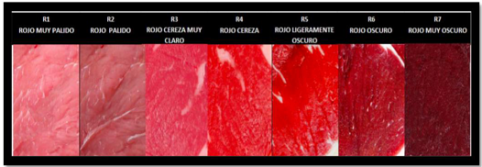
TABLA A. DETERMINACIÓN DE MADUREZ MUSCULAR.
Madurez muscular | Clave de escala de color muscular  Imagen 9 | Textura muscular | Grado de Calidad
ROSADO | R1 | Moderadamente Fina² | ESTANDAR
ROJO MUY PALIDO | R2 | Moderadamente Fina² | ESTANDAR
ROJO CEREZA MUY CLARO | R3 | Muy fina¹ | SUPREMA, SELECTA
ROJO CEREZA | R4 | Muy fina¹ | PREMIUM  SUPREMA,  SELECTA
ROJO LIGERAMENTE OSCURO | R5 | Moderadamente Fina³ | SELECTA, ESTANDAR
ROJO OSCURO | R6 | Moderadamente Fina³ | ESTANDAR  COMERCIAL
ROJO MUY OSCURO | R7 | Moderadamente Fina³ | ESTANDAR  COMERCIAL

1. Muy fina: Exhibe ligera separación de haces de fibras musculares, sin cambios en el relieve del músculo largo del dorso expuesto durante la evaluación.
2. Fina: Exhibe ligera separación de haces de fibras musculares, con escasos cambios en el relieve del músculo largo del dorso expuesto durante la evaluación.
3. Moderadamente fina: Exhibe una separación de haces de fibras musculares con cambios moderados en el relieve del músculo.
I.III GRADOS DE MARMOLEO
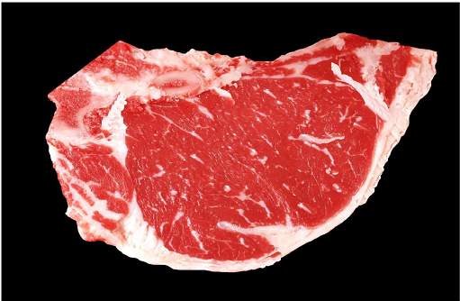
IMAGEN 10: CORTE DE OJO DE COSTILLA CON MARMOLEO LIGERAMENTE ABUNDANTE. CALIFICA PREMIUM.

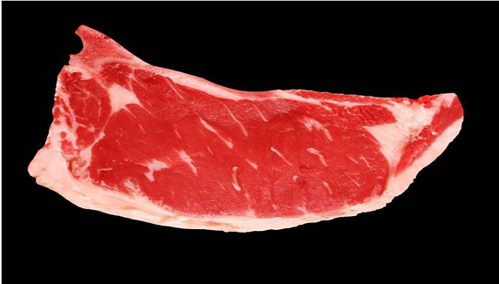
IMAGEN 11: CORTE OJO DE COSTILLA CON MARMOLEO MODERADO. CALIFICA SUPREMA

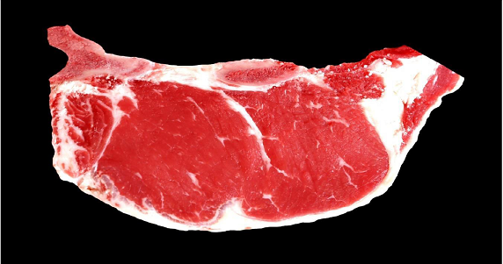
IMAGEN 12: CORTE OJO DE COSTILLA CON MARMOLEO MODESTO. CALIFICA SUPREMA.

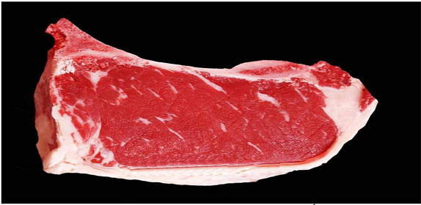
IMAGEN 13: CORTE OJO DE COSTILLA CON MARMOLEO POCO. CALIFICA SUPREMA.

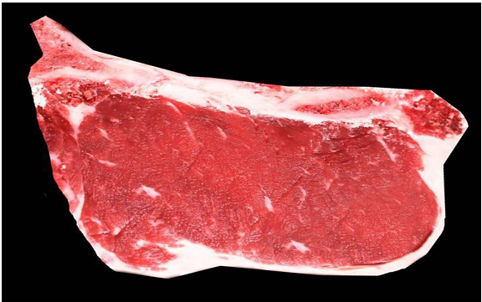
IMAGEN 14: CORTE OJO DE COSTILLA CON MARMOLEO LIGERO. CALIFICA SELECTA.

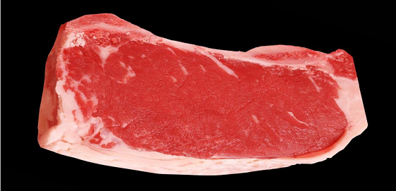
IMAGEN 15: CORTE OJO DE COSTILLA CON MARMOLEO TRAZAS. CALIFICA ESTANDAR.

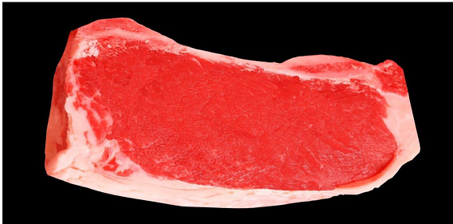
IMAGEN 16: CORTE OJO DE COSTILLA CON MARMOLEO PRACTICAMENTE DESPROVISTO. CALIFICA ESTANDAR.

________________________________

AVISO por el que se da a conocer la incorporación de una nueva regla y actualización de dos reglas, referentes a la Norma Oficial Mexicana NOM-001-SAG/FITO-2013, Por la que se establecen los criterios, procedimientos y especificaciones para la elaboración de guías para la descripción varietal y reglas para determinar la calidad de las semillas para siembra, en la página electrónica del Servicio Nacional de Inspección y Certificación de Semillas.

Al margen un sello con el Escudo Nacional, que dice: Estados Unidos Mexicanos.- AGRICULTURA.- Secretaría de Agricultura y Desarrollo Rural.
LEOBIGILDO CÓRDOVA TÉLLEZ, Titular del Servicio Nacional de Inspección y Certificación de Semillas, Órgano Administrativo Desconcentrado de la Secretaría de Agricultura y Desarrollo Rural, con fundamento en lo establecido por los artículos 35 de la Ley Orgánica de la Administración Pública Federal; 3 fracciones I y VI, 7 fracción II, 8, 12, y 30 de la Ley Federal de Variedades Vegetales, 8, 12, 13 fracción I, 27, 31 y 32 de su Reglamento; 3, 4 fracciones III y VIII, 5 fracciones IV y XX, 22, 25, 27, 28, 29, 32, 35, 36 y 38 fracción IV de la Ley Federal de Producción, Certificación y Comercio de Semillas y, 17, 46, 53 fracciones I y V, y 54 del Reglamento Interior de la Secretaría de Agricultura, Ganadería, Desarrollo Rural, Pesca y Alimentación, ahora Secretaría de Agricultura y Desarrollo Rural, publicado en el Diario Oficial de la Federación el 25 de abril de 2012, y
CONSIDERANDO
Que en fecha 30 de mayo de 2014, fue publicada en el Diario Oficial de la Federación la Norma Oficial Mexicana NOM-001-SAG/FITO-2013, «Por la que se establecen los criterios, procedimientos y especificaciones para la elaboración de guías para la descripción varietal y reglas para determinar la calidad de las semillas para siembra», instrumento por el que se dio a conocer la información relativa a la publicación y aplicación de Guías y Reglas que se contemplan en dicha Norma Oficial Mexicana.
Que en relación a lo anterior, mediante «Aviso por el que se da a conocer la página electrónica en la que se encontrarán las guías y reglas referentes a la Norma Oficial Mexicana NOM-001-SAG/FITO-2013, Por la que se establecen los criterios, procedimientos y especificaciones para la elaboración de guías para la descripción varietal y reglas para determinar la calidad de las semillas para siembra», publicado en el Diario Oficial de la Federación en fecha 28 de enero de 2015 se estableció como portal electrónico para la eficaz y eficiente consulta de las Guías y Reglas generadas al amparo de la Norma Oficial Mexicana citada, la página electrónica del Servicio Nacional de Inspección y Certificación de Semillas, Órgano Administrativo de la Secretaría de Agricultura y Desarrollo Rural: gob.mx/snics, en consecuencia he tenido a bien expedir el siguiente:
AVISO POR EL QUE SE DA A CONOCER LA INCORPORACIÓN DE UNA NUEVA REGLA Y ACTUALIZACIÓN DE DOS REGLAS, REFERENTES A LA NORMA OFICIAL MEXICANA NOM-001-SAG/FITO-2013, POR LA QUE SE ESTABLECEN LOS CRITERIOS, PROCEDIMIENTOS Y ESPECIFICACIONES PARA LA ELABORACIÓN DE GUÍAS PARA LA DESCRIPCIÓN VARIETAL Y REGLAS PARA DETERMINAR LA CALIDAD DE LAS SEMILLAS PARA SIEMBRA, EN LA PÁGINA ELECTRÓNICA DEL SERVICIO NACIONAL DE INSPECCIÓN Y CERTIFICACIÓN DE SEMILLAS
A todo el público interesado, se hace de su conocimiento la incorporación de una nueva regla y la actualización de dos reglas referentes a la Norma Oficial Mexicana NOM-001-SAG/FITO-2013, «Por la que se establecen los criterios, procedimientos y especificaciones para la elaboración de guías para la descripción varietal y reglas para determinar la calidad de las semillas para siembra», las cuales se encuentran disponibles para su consulta en la página electrónica del Servicio Nacional de Inspección y Certificación de Semillas, órgano administrativo desconcentrado de la Secretaría de Agricultura y Desarrollo Rural: gob.mx/snics.
La Regla para la calificación de la calidad de semilla y material de propagación de especies vegetales que se incorpora, es la siguiente:
Núm. | Regla | Nombre científico
1 | Pastos: brachiaria, guinea, banderita, navajita, pretoria, rhodes, bermuda, garrapata, llorón, buffel y azuche | Poaceae

Las Reglas para la calificación de la calidad de semilla y material de propagación de especies vegetales que se actualizan, son las siguientes:
Núm. | Regla | Nombre científico
1 | Cacahuate | Arachis hypogaea L.
2 | Haba | Vicia faba L.

Dicha información estará disponible a partir de la publicación del presente aviso en el Diario Oficial de la Federación, en el sitio web oficial del Servicio Nacional de Inspección y Certificación de Semillas.
Ciudad de México, a 13 de agosto de 2020.- El Titular del Servicio Nacional de Inspección y Certificación de Semillas, Leobigildo Córdova Téllez.- Rúbrica.

